DAFTAR PUSTAKA

Ahmad, A. (2022). Pengembangan Karakter Sopan Santun Peserta Didik: Studi Kasus Upaya Guru Sejarah Kebudayaan Islam di Madrasah. Jurnal Pendidikan Agama Islam Al-Thariqah. https://doi.org/10.25299/al-thariqah.2022.vol7(2).8753
Alfiana, E. (2022). Upaya Guru Dalam Membentuk Karakter Sikap Sopan Santun Siswa Di Madrasah Ibtidaiyah Islamiyah Geneng Cepogo Boyolali Tahun Pelajaran 2020/2023.
Amalia, N. (2020). Pengaruh Bimbingan Orangtua Terhadap Sikap Sopan Santun Remaja Di RT 4 RW 4 Kelurahan Air Dingin Kecamatan Bukit Raya Kota Pekanbaru.
Anandari, D. P. (2022). Strategi Guru Dalam Membangun Karakter Disiplin Siswa Kelas V Di SDN 48 Pekanbaru.
Anggoro, M. D. (2019). Tingkat Kedisiplinsn Peserta Didik Kelas V Terhadap Peraturan Tata Tertib Sekolah di SD Negeri Karangjati Ngaglik Sleman Tahun 2018.
Aprilia, S. A. (2019). Implementasi Pembelajaran Pendidikan Agama Islam Dalam Pembentukan Karakter Sopan Santun Siswa di SMAN 1 Sambit Ponorogo: IAIN Ponorogo.
Audina, M. A. (2019). Pembelajaran Pendidikan Agama Islam Dan Budi Pekerti Di SMAN 12 Semarang .
Auliyah, A. (2023). Impleentasi Pendidikan Agama Islam dalam Membentuk Sikap Disiplin Siswa di Sekolah Menengah Pertama Negeri 25 Gresik .
Azizah, M. L. (2019). Implementasi Pendidikan Karakter Melalui Kegiatan Keagamaan di MI Muhammadiyah Braja Asri Kecamatan Way Jepara Kabupaten Lampung Timur.
Balqis, S. S. (2021). Konsep Pendidikan Islam Menurut Hasan AL-Banna Dan Ahmad Dahlan (Studi Komparatif).
Febrianto, B. (2020). Pendidikan Karakter Dan Nilai Kedisiplinan Peserta Didik Di Sekolah.
Hamidah, A., & Kholifah, A. N. (2021). Pembentukan Karakter Sopan Santun Siswa Sekolah Dasar Melalui Budaya Jaga Regol. https://doi.org/10.37850/ibtida
Handayani, P. (2021). Implementasi Pendidikan Karakter Dalam Proses Pembelajaran Tematik Di Kelas V SD Negeri 80 Rejang Lebong.
Hasan, J. (2024). Pembentukan Karakter Peserta Didik Melalui Pembelajaran Akidah Akhlak Di MTS DDI Baruga Kab. Majene.

Hernawan, A. B. (2023). Upaya Guru Pendidikan Agama Islam Dalam Menanamkan Tata Krama Siswa Sekolah Menengah Pertama Negeri 1 Pitu Ngawi Tahun Ajaran 2022/2023.
Indriastuti, N. N. (2020). IMmplementasi Pendidikan Agama Islam Dalam Membentuk Karakter Religius Peserta Didik Di SD Negeri Geger Magelang.
Januanti, V. (2024). Hubungan Religius Dengan Perilaku Sopan Santun Pada Siswa MTS Yapis Desa Pakam.
Maulina, H. (2019). Peran Guru Dalam Menanamkan Perilaku Sopan Santun Pada Anak Usia 5-6 Tahun Di RA Tarbiyatussalam Demak Tahun 2019: UIN Walisongo Semarang.
Mulyasari, W. (2022). Pentingnya Pembentukan Karakter Pada Peserta Didik Usia Sekolah Dasar.
Musfirah. (2019). Upaya Meningkatkan Kedisiplinan Peserta Didik dalam Menaati Tatat Tertib di MTS DDI Ksluppang Kab. Pinrang .
Muzaini, M. C. (2023). Pembentukan Karakter Siswa Melalui Pembelajaran Pendidikan Agama Islam di Sekolah Menengah Pertama .
Muzdalifah. (2022). Penanaman Karakter Disiplin Dan Sopan Santun Melalui Metode Pembiasaan Pada Peserta Disik Kelas VIII Di MTS Baitis Salmah Ciputat: UIN Syarif Hidayatullah Jakarta.
Nurjana, I. (2020). Implementasi Program Budaya Sekolah 5S (Senyum, Salam, Sapa, Sopan, Santun) Dalam Menanamkan Sikap Religius Siswa Di MIN 02 Kota Tangerang Selatan.
Perwira, A. N. P. (2022a). Faktor- Faktor Yang Mempengaruhi Kedisiplinan Siswa Di SMA Negeri 1 Brebes.
Perwira, A. N. P. (2022b). Faktor-Faktor Yang Mempengaruhi Kedisiplinan Siswa Di SMA Negeri 1 Brebes .
Putri, I. R. (2019). Implementasi Pendidikan Karakter Pada Peserta Didik Kelas IV SD Margadana 8 Kota Tegal .
Qoriah, V. F. (2022). Implementasi Pendidikan Karakter Disiplin Siswa Melalui Pembiasaan Di MI AL Islam Kartasura Tahun Ajaran 2022/2023: UIN Raden Mas Said Surakarta.
Rahmayanti, H. S. (2021). Upaya Guru Pendidikan Agama Islam Untuk Meningkatkan Kedisiplinan Siswa Melalui Metode Punishment Di SMPN 1 Sambit Ponorogo: IAIN Ponorogo.
Ramadhani, S. R. (2023). Penanaman Adab Sopan Santun Pada Anak Usia Dini di TK Darul Amin Kecamatan Hamparan Perak Kabupaten Deli Serdang .
Rohmah, W. (2023). Pengaruh Pembelajaran Pendidikan Agama Islam Terhadap Karakter Peserta Didik Kelas X SMA Negeri 1 Bandar Surabaya . IAIN Metro

Rohman, M. (2023). Penanaman Karakter Disiplin Pada Siswa Kelas IV Di SD Muhammadiyah 1 Menganti Gresik.
Rosad, A. M. (2019). Implementasi Pendidikan Karakter Melalui Managemen Sekolah.
Tarbawi: Jurnal Keilmuan Manajemen Pendidikan. https://doi.org/10.32678/tarbawi.v5i02.2074
Sakti, M. (2023). Upaya Guru Dalam Mengenalkan Adab Sopan Santun Pada Anak Usia Dini 5-6 Tahun Di TK IT Hafizul Ilmi Aceh Besar.
Salamah, A. U. (2023). Peran Sekolah dalam Membentuk Karakter Sopan Santun Siswa di SD Adinda Surabaya.
Salisah, S. K. (2024). Peran Pendidikan Agama Islam Dalam Membentuk Karakter Peserta Didik di Era Digital .
Saputri, V. I. (2023). Implementasi Pembentukan Karakter Sopan Santun Anak Usia 4-6 Tahun Di PAUD LAB SCHOOL FTIK UIN K.H. Abdurrahman Wahid Pekalongan .
Sari, D. (2020). Peran Pembelajaran Pendidikan Agama Islam Dalam Membentuk Karakter Religius Siswa Di SD N 55 Olang Lewu: IAIN Palopo.
Taufiqurrahman. (2019). Pendidikan Adab atau Sopan Santun Siswa Terhadap Guru di MTSN 1 Barito Kuala Kabupaten Barito Kuala.
Wasriyani, N. (2023). Penanaman Pendidikan Karakter Sopan Santun Melalui Pembelajaran Akidah Akhlak Di Madrasah Ibtidaiyah Inayatushshibyan 2 Kota Banjarmasin. Journal Tunas Bangsa. https://ejournal.bbg.ac.id/tunasbangsa
Wulandari. (2023). Peran Pribadi Guru Dalam Perkembangan Karakter Peserta Didik di MTsN Mojokerto.
Yanti, H. D. (2023). Pembentukan Karakter Siswa Melalui Proses Pembelajaran Mata Pelajaran Akidah Akhlak Kelas VII MTs N 01 Lais Kabupaten Bengkulu Utara.

LAMPIRAN LAMPIRAN
A. Bukti Kegiatan Penelitian (Wawancara dan Dokumentasi)
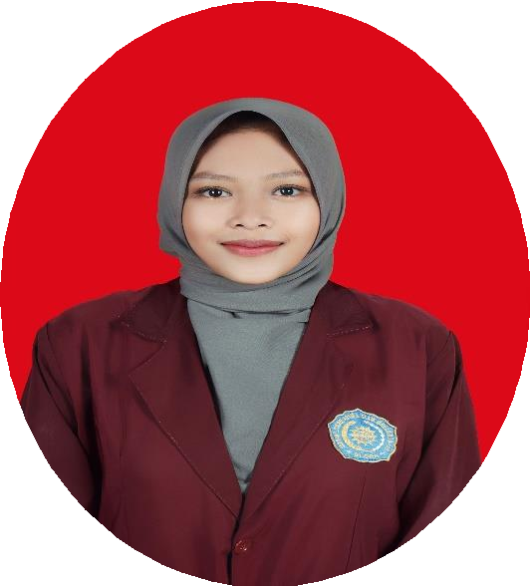
- Identitas Peneliti
FAJARINI NUR OKTAVIYANTI


 Ds. Bangsri Dk. Nglorog RT 02 RW 02  0895416622800

Pajarini45@gmail.com

Data Pribadi
Nama : Fajarini Nur Oktaviyanti Tempat, Tanggal Lahir : Blora, 09 Oktober 2003
Alamat : Ds. Bangsri Dk. Nglorog RT 02 RW 02
Jenis Kelamin : Perempuan
Kewarganegaraan : Indonesia
Status : Belum Menikah
Pendidikan

SD Negeri 1 Bangsri | (2010-2015)
SMP Negeri 1 Jepon | (2016-2018)
SMK PGRI Blora | (2019-2021)
STAI Muhammadiyah Blora | (2021-2025)

- Daftar Observasi

NO | NARASUMBER | KEGIATAN | TANGGAL  PELAKSANAAN
1 | GURU MAPEL PAI | Observasi Awal | 16 April 2025
2 | KEPALA SEKOLAH | Menyerahkan Surat Permohonan Ijin  dari Kanpus | 03 Mei 2025
3 | KEPALA SEKOLAH | Wawancara | 10 Mei 2025
4 | GURU MAPEL PAI | Wawancara tentang karakter sopan santun dan  disiplin siswa | 20 Mei 2025
5 | SISWA KELAS IV-VI | Wawancara | 28 Mei 2025
6 | SISWA KELAS I-III | Wawancara | 4 Juni 2025

- Daftar Narasumber

NO | NAMA | KETERANGAN
1 | Dwi Yanti Ratnasari, S.Pd | Kepala Sekolah
2 | Siti Nurhidayah, S.Pd | Guru Mapel PAI
3 | Anggi Ratna Sari | Siswa Kelas I
4 | Luki Azizatun Nisa | Siswa Kelas II
5 | Alifia Putri | Siswa Kelas III
6 | Afifah Nur Amalina | Siswa Kelas IV
7 | Damar Ali Pamuji | Siswa Kelas V
8 | Jesika Nur Khoirunnisa | Siswa Kelas VI

- Daftar Pertanyaan Wawancara
Nama : Fajarini Nur Oktaviyanti Nim : 211009
Prodi : PAI

Judul : “Implementasi Pembelajaran Pendidikan Agama Islam dalam Pembentukan Karakter Sopan Santun dan Disiplin Siswa di SD N 1 Bangsri Tahun Pelajaran 2024/2025”
No. | Narasumber | Pertanyaan
1. | Kepala Sekolah | - Bagaimana Pandangan Ibu terhadap peran Pendidikan Agama Islam dalam pembentukan karakter sopan santun dan disiplin siswa di sekolah dasar ?  - Bagaimana proses perencanaan dan pelaksanaan pendidikan karakter pada siswa di sekolah ?  - Bagaimana koordinasi anatar guru PAI, wali kelas, dan guru mata pelajaran lain dalam membentuk karakter siswa ?  - Apakah ada pelatihan atau sosialisasi khusus bagi guru dalam penguatan pendidikan karakter siswa ?  - Bagaimana peran kepala sekolah dalam mengawasi dan mengevaluasi implementasi nilai-nilai karakter sopan  santun dan disiplin melalui

pembelajaran Pendidikan Agama Islam
?
- Apa harapan Ibu terhadap pengembembangan pembelajaran Pendidikan Agama Islam dalam membentuk karater siswa ke depan ?
- Bagaimana sekolah menilai keberhasilan pembelajaran Pendidikan Agama Islam dam pembentukan karakter sopan santun dan disiplin pada
siswa ?
2. | Guru PAI | - Bagaimana Pandangan Ibu terhadap peran Pendidikan Agama Islam dalam pembentukan karakter sopan santun dan disiplin siswa di sekolah dasar ?  - Bagaimana implementasi pembelajaran PAI dalam pembentukan karakter sopan santun dan disiplin siswa di SD N 1 Bangsri ?  - Apa saja nilai-nilai karakter yang menjadi fokus dalam pembelajaran PAI di sekolah dasar ?  - Bagaimana ibu merancang pembelajaran PAI agar mendukung pembentukan karakter sopan santun dan disiplin siswa  ?  - Apa saja metode pembelajaran yang digunakan untuk menanamkan nilai sopan santun dan disiplin pada siswa ?  - Apa ada kegiatan rutin pembiasaan yang  mendukung dalam pembentukan

karakter sopan santun dan disiplin siswa di sekolah ini ?
- Apa saja faktor pendukung dan penghambat dalam penerapan pembelajaran PAI dalam pembentukan karakter sopan santun dan disiplin siswa di SD N 1 Bangsri ?
- Apa saja tantangan yang ibu hadapi dalam menanamkan nilai-nilai karakter sopan santun dan disiplin siswa ?
- Bagaimana respon siswa terhadap pembelajaran PAI dalam pembentukan karakter sopan santun dan disiplin siswa
?
- Bagaimana peran guru PAI dalam membimbing siswa yang menunjukkan perilaku kurang sopan atau kurang santun ?
- Bagaimana kerjasama antara guru PAI dengan wali kelas atau guru lain dalam membina akhlak dan karakter siswa ?
- Apa dampak implementasi pembelajaran PAI dalam pembentukan karakter sopan santun dan disiplin terhadap hubungan sosial antar siswa ?
- Bagaimana peran orang tua dan lingkungan sekolah dalam mendukung pembrntukan karakter siswa ?
- Bagaimana ibu mengevaluasi
perkembangan karakter siswa,

khususnya dalam hal sopan santun dan
disiplin ?
3. | Siswa-Siswi | - Apa yang kamu ketahui tentang karakter sopan santun dan disiplin ?  - Bagaimana Anda menunjukkan sikap sopan santun dan disiplin di sekolah ?  - Apa yang anda pelajari dari pelajaran PAI tentang pentingnya sopan santun dan disiplin ?  - Apakah pembelajaran PAI membantu anda menjadi lebih baik ? Dalam hal apa  ?  - Apakah kamu sudah menunjukkan karakter sopan santun dan disiplin ?  - Bagaimana sikap teman-teman terhadapmu, apakah mereka sopan dan santun ?  - Apakah guru disekolah mencontohkan sikap sopan santun dan disiplin kepada siswa ?  - Menurut anda , bagaimana cara agar pelajaran PAI bisa lebih menyenangkan dan mudah dipahami ?  - Apakah kamu biasa salat tepat waktu di sekolah atau di rumah ?  - Apakah kamu merasa sikap mu berubah setelah mendapatkan pembelajaran tentang karakter sopan santun dan  disiplin ?

- Pedoman Wawancara Kepala Sekolah

No | Pertanyaan | Jawaban
1 | Bagaimana Pandangan Ibu terhadap peran Pendidikan Agama Islam dalam pembentukan karakter sopan santun dan disiplin siswa di sekolah dasar ? | Pendidikan Agama Islam dalam pembentukan karakter siswa adalah pendidikan yang sangat penting. Karena Agama merupakan pondasi yang utama. Selain itu pendidikan agama bertujuan untuk meningkatkan  imtak dan norma-norma.
2 | Bagaimana proses perencanaan dan pelaksanaan pendidikan karakter pada siswa di sekolah ? | Proses pelaksanaan pendidikan karakter di SD Negeri 1 Bangsri sudah dilakukan cukup baik, dengan cara pembiasaan di setiap  harinya.
3 | Bagaimana koordinasi anatar guru PAI, wali kelas, dan guru mata pelajaran lain dalam memebentuk karakter siswa ? | Koordinasi yang dilakukan antara kepala sekolah, guru PAI, dan guru kelas adalah dengan melalukan koordinnasi setiap hari. Sharing setiap saat dan tidak pernah putus kerja sama dalam pembentukan karakter sopan santun dan disiplin  siswa.
4 | Apakah ada pelatihan atau sosialisasi khusus bagi guru dalam penguatan pendidikan karakter siswa ? | Pelatihan atau sosialisasi khusus belum ada, saya sebagai kepala sekolah selalu mengingatkan dan menekankan kepada guru-guru untuk selalu mengajarkan karakter  kepada siswa.

5 | Bagaimana peran kepala sekolah dalam mengawasi dan mengevaluasi implementasi nilai-nilai karakter sopan santun dan disiplin melalui pembelajaran Pendidikan  Agama Islam ? | Cara mengawasi atau mengevaluasi nilai-nilai karakter adalah dengan cara melihat perilaku atau sikap siswa dalam pembiasaan sehari-hari.
6 | Apa harapan Ibu terhadap pengembembangan pembelajaran Pendidikan Agama Islam dalam membentuk karater siswa ke depan ? | - Guru agama ada kompetensi, inofasi, kreatif tentang keagamaan  - Guru agama menjadi sosokteladan  - Memotivasi anak untuk menghafal dan meningkatkan  hafalan
7 | Bagaimana sekolah menilai keberhasilan pembelajaran Pendidikan Agama Islam dalam pembentukan karakter sopan santun dan disiplin pada siswa ? | Menilai keberhasilan pembelajaran Pendidikan Agama Islam dalam pembentukan karakter sopan santun dan disiplin siswa dengan cara :  - Nilai pendidikan agama  - Perubahan sikap anak  - Nilai akademik  - Perilaku sehari-hari

- Pedoman Wawancara Guru Mapel Pendidikan Agama Islam

No | Pertanyaan | Jawaban
1 | Bagaimana Pandangan Ibu  terhadap peran Pendidikan Agama Islam dalam | Peran Pendidikan Agama Islam  dalam pembentukan karakter sopan santun dan disiplin siswa

 | pembentukan karakter sopan santun dan disiplin siswa di sekolah dasar ? | sangat penting, karena sopan santun dan disiplin siswa merupakan bekat untuk kehidupan  kedepannya.
2 | Bagaimana implementasi pembelajaran PAI dalam pembentukan karakter sopan santun dan disiplin siswa di SD N 1 Bangsri ? | Implementasi pembelajaran Pendidikan Agama Islam tergantung siswa, ada yang mudah memahami dan ada yang perlu waktu dan cara lain untuk  memahaminya.
3 | Apa saja nilai-nilai karakter yang menjadi fokus dalam pembelajaran PAI di sekolah  dasar ? | Nilai-nilai karakter yang menjadi fokus dalam pembelajaran adalah nilai karakter sopan santun,  disiplin, tanggung jawab, mandiri.
4 | Bagaimana ibu merancang pembelajaran PAI agar mendukung pembentukan karakter sopan santun dan disiplin siswa ? | - Menentukan tujuan  pembelajaran yang  mengintegrasikan nilai karakter  - Pembiasaan harian  - Metode pembelajaran aktif dan kontekstual
5 | Apa saja metode pembelajaran yang digunakan untuk menanamkan nilai sopan santun  dan disiplin pada siswa ? | Metode yang biasa saya gunakan yaitu metode ceramah, tanya jawab, diskusi, praktik, kelompok,  menonton film atau video.
6 | Apa ada kegiatan rutin pembiasaan yang mendukung dalam pembentukan karakter sopan santun dan disiplin siswa  di sekolah ini ? | Kegiatan pembiasaan rutin yang dilakukan adalah pembacaan Asmaul Husna, target hafalan surat-surat pendek, sholat dhuha.

7 | Apa saja faktor pendukung dan penghambat dalam penerapan pembelajaran PAI dalam pembentukan karakter sopan santun dan disiplin siswa di SD N 1 Bangsri ? | Faktor pendukung :  - Teman sebaya  - Materi mudah dipahami  - Lingkungan yang mendukung Faktor penghambat :  - Kurang dukungan orang tua  - Keterbatasan ruang dan waktu
8 | Apa saja tantangan yang ibu hadapi dalam menanamkan nilai-nilai karakter sopan santun dan disiplin siswa ? | Tantangan yang sering di hadapi yaitu :  - Sikap dan karakter siswa yang beragam  - Waktu pembelajaran yang terbatas  - Kurang dukungan dari keluarga  - Pengarung lingkungan sosial  dan media sosial
9 | Bagaimana respon siswa terhadap pembelajaran PAI dalam pembentukan karakter sopan santun dan disiplin siswa  ? | Secara umum, respon siswa terhadap pembelajaran Pendidikan Agama Islam menunjukkan kecenderungan yang positif, meskipun dalam praktik keseharian berbeda beda variasi tingkat pemahaman dan  penerapannya.
10 | Bagaimana peran guru PAI dalam membimbing siswa yang menunjukkan perilaku kurang  sopan atau kurang santun ? | Guru PAI memiliki peran tersendiri dalam membimbing siswa yang menunjukkan perilaku  kurang sopan yaitu dengan cara

memberikan pembinaan secara personal, menegur dengan cara yang mendidik, memberi motivasi, dan melakukan pendekatan secara
personal
11 | Bagaimana kerjasama antara guru PAI dengan wali kelas atau guru lain dalam membina akhlak dan karakter siswa ? | Kerja sama antata guru PAI dan guru kelas sudah cukup baik, yaitu dengan cara selalu berkoordinasi dan mengevaluasi siswa. Jika ada siswa yang kurang sopan atau melanggar aturan guru tersebut bekerja sama mencari solusi untuk  menyelesaikan masalah tersebut.
12 | Apa dampak implementasi pembelajaran PAI dalam pembentukan karakter sopan santun dan disiplin terhadap hubungan sosial antar siswa ? | Dampak dari pembelajaran PAI dalam pembentukan karakter siswa yaitu meningkatkan kesadaran siswa, menumbuhkan rasa tanggung jawab, perubahan  perilaku siswa.
13 | Bagaimana peran orang tua dan lingkungan sekolah dalam mendukung pembentukan karakter siswa ? | Peran orang tua sangat penting, karena orang tua merupakan guru pertama bagi anak. Sikap dan perkataan orang tua sehari-hari sangat berpengaruh. Jika orang tua membiasakan sopan , berkata lembut, dan disiplin waktu, maka  anak cenderung akan menirunya.
14 | Bagaimana ibu mengevaluasi perkembangan karakter siswa, | Mengevaluasi perkebangan karakter siswa dilihat dari perilaku  siswa sehari-hari.

khususnya dalam hal sopan
santun dan disiplin ?

- Pedoman Wawancara Peserta Didik Kelas I

No | Pertanyaan | Jawaban
1 | Apa yang kamu ketahui tentang karakter sopan santun dan disiplin ? | Sopan santun adalah berbuat baik kepada semua orang.  Disiplin adalah berangkat sekolah  tepat waktu.
2 | Bagaimana Anda menunjukkan sikap sopan santun dan disiplin di sekolah ? | Menunjukkan sikap sopan santun adalah dengan memberi salam kepada guru, tidak bertengkar dengan teman. Sedangkan sikap disiplin adalah berangkat sekolah  tidak terlambat.
3 | Apa yang anda pelajari dari pelajaran PAI tentang pentingnya sopan santun dan  disiplin ? | Sopan santun dan disiplin itu penting.
4 | Apakah pembelajaran PAI membantu anda menjadi lebih baik ? Dalam hal apa ? | Iya, pembelajaran PAI membantu saya menjadi lebih baik dalam hal tidak berkelahi dengan teman, jika  bertemu dengan guru salim.
5 | Apakah kamu sudah  menunjukkan karakter sopan santun dan disiplin ? | Saya sudah menunjukkan sikap  sopan santun dan disiplin di sekolah.
6 | Bagaimana sikap teman-teman  terhadapmu, apakah mereka sopan dan santun ? | Iya sopan santun semua

7 | Apakah guru disekolah mencontohkan sikap sopan santun dan disiplin kepada  siswa ? | Guru di sekolah mencontohkan sikap sopan santun dan disiplin seperti berbicara dengan sopan,  selalu sabar tidak marah-marah.
8 | Menurut anda , bagaimana cara agar pelajaran PAI bisa lebih menyenangkan dan mudah  dipahami ? | Pembelajaran PAI agar lebih menyenangkan dengan cara bermain dan bernyanyi.
9 | Apakah kamu biasa salat tepat waktu di sekolah atau di rumah  ? | Iya, saya selalu sholat tepat waktu di rumah.
10 | Apakah kamu merasa sikap mu berubah setelah mendapatkan pembelajaran tentang karakter  sopan santun dan disiplin ? | Sikap saya menjadi lebih baik dari sebelumya.

- Pedoman Wawancara Peserta Didik Kelas II

No | Pertanyaan | Jawaban
1 | Apa yang kamu ketahui tentang karakter sopan santun dan disiplin ? | Sopan santun adalah selalu menghargai orang yang lebih tua, berbicara dengan baik.  Disiplin adalah datang ke sekolah tidak terlambat, selalu  mengerjakan tugas.
2 | Bagaimana Anda menunjukkan sikap sopan santun dan disiplin di sekolah ? | Saya menunjukkan sikap sopan santun dan disiplin adalah dengan cara berbuat baik dengan semua teman, berbagi dengan teman, salim dengan semua guru,  mengerjakan tugas yang diberikan

guru, tidak terlambat masuk
sekolah.
3 | Apa yang anda pelajari dari pelajaran PAI tentang pentingnya sopan santun dan  disiplin ? | Sopan santun dan disiplin itu penting karena setiap siswa harus memiliki sikap sopan santun dan  disiplin.
4 | Apakah pembelajaran PAI  membantu anda menjadi lebih baik ? Dalam hal apa ? | Iya, membantu saya menjadi lebih baik dalam hal sholat.
5 | Apakah kamu sudah  menunjukkan karakter sopan santun dan disiplin ? | Saya sudah menunjukkan sikap  sopan santun dan disiplin di sekolah maupun di rumah.
6 | Bagaimana sikap teman-teman  terhadapmu, apakah mereka sopan dan santun ? | Teman-teman ada yang sopan ada  yang terkadang tidak sopan ketika berbicara kepada saya.
7 | Apakah guru disekolah mencontohkan sikap sopan santun dan disiplin kepada  siswa ? | Iya, Guru di sekolahan selalu mencontohkan sikap sopan santun dan disiplin kepada siswanya.
8 | Menurut anda , bagaimana cara agar pelajaran PAI bisa lebih menyenangkan dan mudah dipahami ? | Cara agar pembelajaran PAI menyenangkan yaitu pembelajarannya di lalukan dengan cara belajar sambil  bermain dan bernyanyi.
9 | Apakah kamu biasa salat tepat waktu di sekolah atau di rumah  ? | Iya, setelah saya diajari guru saya menjadi sholat tepat waktu di  rumah.
10 | Apakah kamu merasa sikap mu  berubah setelah mendapatkan | Saya merasa sikapku cukup  berubah setelah mendapatkan

 | pembelajaran tentang karakter  sopan santun dan disiplin ? | pembelajaran karakter sopan  santun dan disiplin.

- Pedoman Wawancara Peserta Didik Kelas III

No | Pertanyaan | Jawaban
1 | Apa yang kamu ketahui tentang karakter sopan santun dan disiplin ? | Sopan santun adalah sikap hormat, patuh kepada semua orang. Disiplin adalah datang sekolah  tepat waktu, mengerjakan tugas.
2 | Bagaimana Anda menunjukkan sikap sopan santun dan disiplin di sekolah ? | Menunjukkan sikap sopan santun dan disiplin dengan cara tidak berkata kasar, sayang kepada guru dan teman, saling tolong menolong, mengerjakan tugas, tidak terlambat ketika berangkat  sekolah.
3 | Apa yang anda pelajari dari pelajaran PAI tentang pentingnya sopan santun dan  disiplin ? | Sopan santun dan disiplin itu penting. Mengajarkan saya untuk selalu berbuat baik dengan sesama.
4 | Apakah pembelajaran PAI  membantu anda menjadi lebih baik ? Dalam hal apa ? | Iya, pembelajaran PAI  menjadikan saya menjadi lebih baik dan lebih disiplin
5 | Apakah kamu sudah  menunjukkan karakter sopan santun dan disiplin ? | Sudah menunjukkan sikap sopan  santun dan disiplin kepada teman dan guru.
6 | Bagaimana sikap teman-teman  terhadapmu, apakah mereka sopan dan santun ? | Iya teman-teman saya selalu sopan kepada saya.

7 | Apakah guru disekolah mencontohkan sikap sopan santun dan disiplin kepada  siswa ? | Guru di sekolah selalu mencontohkan sikap sopan santun dan disiplin kepada siswa.
8 | Menurut anda , bagaimana cara agar pelajaran PAI bisa lebih menyenangkan dan mudah dipahami ? | Cara agar pembelajaran mudah dipahami yaitu dengan cara menjelaskan dengan jelas, tidak membosankan, diselingi dengan  game.
9 | Apakah kamu biasa salat tepat waktu di sekolah atau di rumah  ? | Iya, saya selalu sholat tepat waktu di rumah.
10 | Apakah kamu merasa sikap mu berubah setelah mendapatkan pembelajaran tentang karakter  sopan santun dan disiplin ? | Saya merasa sikap ku sudah berubah menjadi lebih baik dari sebelumnya.

- Pedoman Wawancara Peserta Didik Kelas IV

No | Pertanyaan | Jawaban
1 | Apa yang kamu ketahui tentang karakter sopan santun dan  disiplin ? | Karakter sopan santun dan disiplin adalah karakter yang harus  dimiliki oleh semua siswa.
2 | Bagaimana Anda menunjukkan sikap sopan santun dan disiplin di sekolah ? | Sopan santun dengan cara berbicara dengan baik, tidak membuly teman, tidak kasar kepada teman. Disiplin dengan cara berangkat sekolah tepat waktu, mengerjakan tugas,  membawa buku sesuai jadwal.

3 | Apa yang anda pelajari dari pelajaran PAI tentang pentingnya sopan santun dan  disiplin ? | Sopan santun dan disiplin sangat penting, karena bisa mengubah karakter siswa menjadi lebih baik.
4 | Apakah pembelajaran PAI membantu anda menjadi lebih  baik ? Dalam hal apa ? | Iya, dalam hal sholat dan hafalan surat pendek menjadi saya lebih  rajin membaca dan menghafal.
5 | Apakah kamu sudah menunjukkan karakter sopan santun dan disiplin ? | Sudah, saya sudah sering menunjukkan karakter sopan santun dan disiplin di sekolah  maupun di rumah.
6 | Bagaimana sikap teman-teman  terhadapmu, apakah mereka sopan dan santun ? | Iya, teman-temanku selalu bersikap sopan santun.
7 | Apakah guru disekolah mencontohkan sikap sopan santun dan disiplin kepada  siswa ? | Guru selalu mencontohkan dan memberi motivasi kepada siswanya tentang sopan santun dan  disiplin.
8 | Menurut anda , bagaimana cara agar pelajaran PAI bisa lebih menyenangkan dan mudah  dipahami ? | Pembelajaran PAI menyenangkan yaitu dengan cara berdiskusi atau kerja kelompok, dengan cara  bernyanyi.
9 | Apakah kamu biasa salat tepat waktu di sekolah atau di rumah  ? | Iya saya sudah melaksanakan sholat tepat waktu.
10 | Apakah kamu merasa sikap mu berubah setelah mendapatkan pembelajaran tentang karakter  sopan santun dan disiplin ? | Sikap saya sudah berubah menjadi lebih baik setelah mendapatkan pembelajarn karakter sopan santun  dan disiplin di sekolah.

- Pedoman Wawancara Peserta Didik Kelas V

No | Pertanyaan | Jawaban
1 | Apa yang kamu ketahui tentang karakter sopan santun dan disiplin ? | Sopan santun adalah sikap yang mencerinkan perilaku seseorang. Disiplin adalah mengerjakan tugas tepat waktu, berangkat sekolah  tidak terlambat.
2 | Bagaimana Anda menunjukkan sikap sopan santun dan disiplin  di sekolah ? | Sudah menunjukkan sikap sopan santun dan disiplin di sekolah.
3 | Apa yang anda pelajari dari pelajaran PAI tentang pentingnya sopan santun dan disiplin ? | Saya mempelajari tentang pentingnya sopan santun kepada teman, guru dan orang yang lebih tua. Selain itu juga mempelajari  disiplin di sekolah.
4 | Apakah pembelajaran PAI membantu anda menjadi lebih baik ? Dalam hal apa ? | Iya, pembelajaran PAI menjadikan saya menjadi lebih baik dalam hal berbicara sopan, sholat tepat  waktu, menghafal surat pendek.
5 | Apakah kamu sudah  menunjukkan karakter sopan santun dan disiplin ? | Sudah, saya di sekolah selalu bersikap sopan santun dan disiplin.
6 | Bagaimana sikap teman-teman  terhadapmu, apakah mereka sopan dan santun ? | Teman-teman selalu bersikap  sopan santun kepada saya dan semua.
7 | Apakah guru disekolah mencontohkan sikap sopan santun dan disiplin kepada  siswa ? | Guru selalu mecontohkan sikap sopan santun dan disiplin setiap hari.

8 | Menurut anda , bagaimana cara agar pelajaran PAI bisa lebih menyenangkan dan mudah  dipahami ? | Agar pembelajaran PAI lebih mnyenangkan yaitu dengan cara bernyanyi, menonton video agar  mudah dipahami.
9 | Apakah kamu biasa salat tepat waktu di sekolah atau di rumah  ? | Terkadang iya, tapi kalau di rumah sudah main, tidak sholat tepat  waktu.
10 | Apakah kamu merasa sikap mu berubah setelah mendapatkan pembelajaran tentang karakter sopan santun dan disiplin ? | Sikapku sudah berubah menjadi lebih disiplin setelah mendapatkan pembelajaran tentang karakter sopan santun dan disiplin di  sekolah.

- Pedoman Wawancara Peserta Didik Kelas VI

No | Pertanyaan | Jawaban
1 | Apa yang kamu ketahui tentang karakter sopan santun dan disiplin ? | Sopan santun adalah berkata baik, tata krama dengan yang lebih tua. Disiplin adalah berangkat sekolah  tepat waktu, mengerjakan tugas.
2 | Bagaimana Anda menunjukkan sikap sopan santun dan disiplin di sekolah ? | Sopan santun dengan cara jika bertemu dengan guru salim, berbicara dengan sopan, tidak bertengkar dengan teman, jika lewat depan teman dan guru mengucapkan permisi. Disiplin di sekolah dengan cara berangkat sekolah tepat waktu, mandiri,  pulang sekolah langsung pulang.

3 | Apa yang anda pelajari dari pelajaran PAI tentang pentingnya sopan santun dan  disiplin ? | Sopan santun dan disiplin sangat penting, karena agar kita menjadi lebih baik.
4 | Apakah pembelajaran PAI membantu anda menjadi lebih  baik ? Dalam hal apa ? | Iya, dalam hal menghafal suart pendek yang awalnya belum hafal  sekarang menjadi hafal.
5 | Apakah kamu sudah menunjukkan karakter sopan  santun dan disiplin ? | Sudah menunjukkan karakter sopan santun dan disiplin.
6 | Bagaimana sikap teman-teman terhadapmu, apakah mereka  sopan dan santun ? | Sikap teman-teman selalu baik kepada saya.
7 | Apakah guru disekolah mencontohkan sikap sopan santun dan disiplin kepada  siswa ? | Iya guru selalu mencontohkan sikap sopan santun dan disiplin setiap hari, sehingga siswa  mencontohnya.
8 | Menurut anda , bagaimana cara agar pelajaran PAI bisa lebih menyenangkan dan mudah  dipahami ? | Pembelajaran mudah dipahami dengan cara menjelaskan dengan jelas dan praktik, bernyanyi, game.
9 | Apakah kamu biasa salat tepat waktu di sekolah atau di rumah  ? | Iya sekarang saya sudah sholat tepat waktu di rumah. Kalau ada adzan langsung sholat, terkadang juga kut sholat berjamaah di  masjid.
10 | Apakah kamu merasa sikap mu berubah setelah mendapatkan pembelajaran tentang karakter  sopan santun dan disiplin ? | Sikap saya sudah semakin berubah menjadi lebih baik dari sebelumnya.

LAMPIRAN DOKUMENTASI

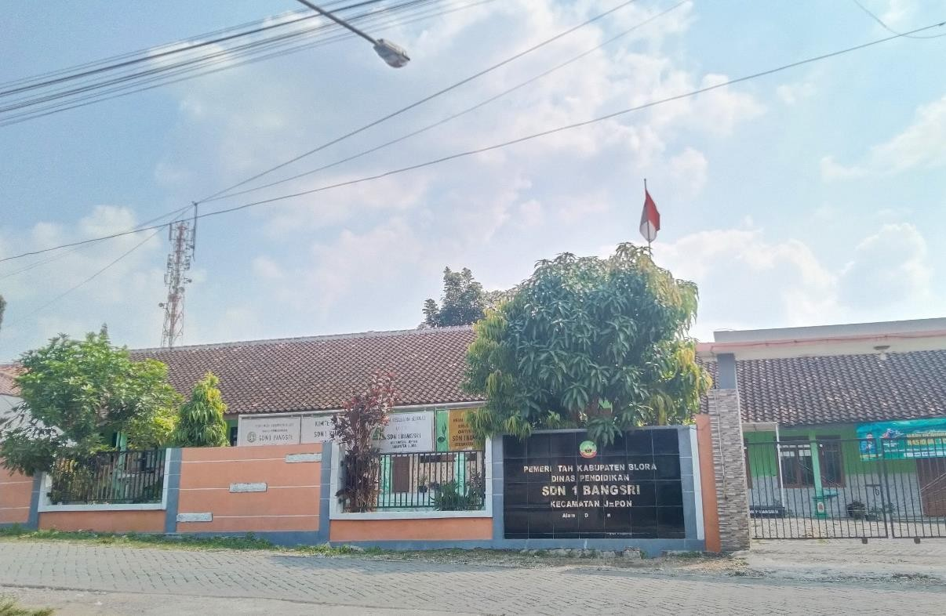
Tempat Penelitian

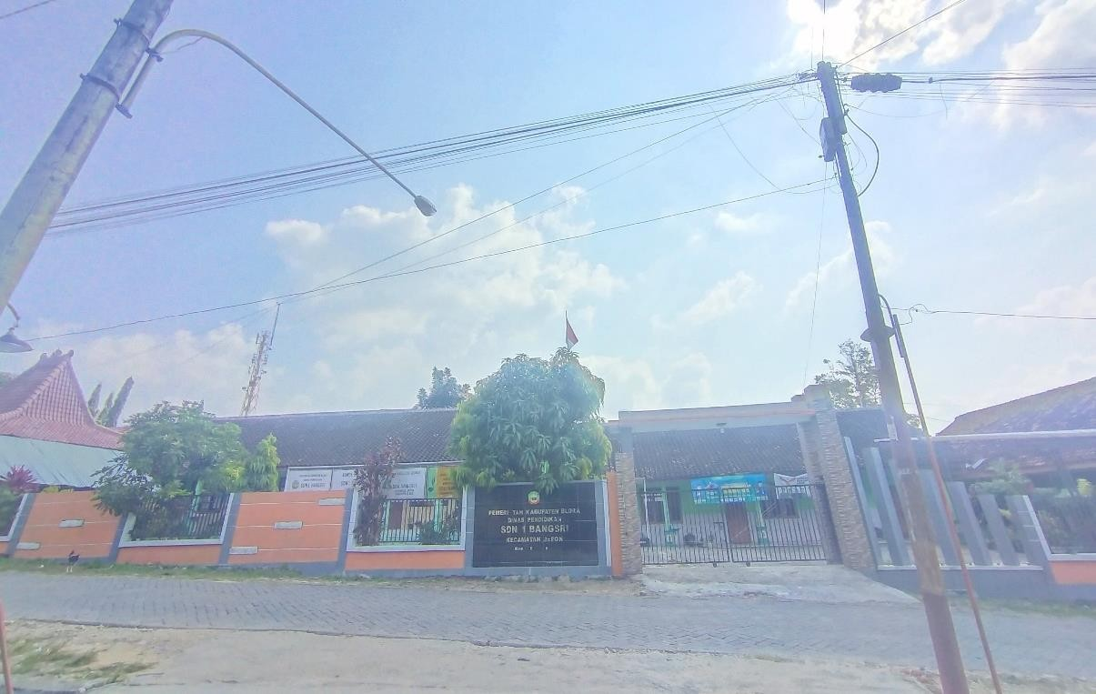
Tempat Penelitian

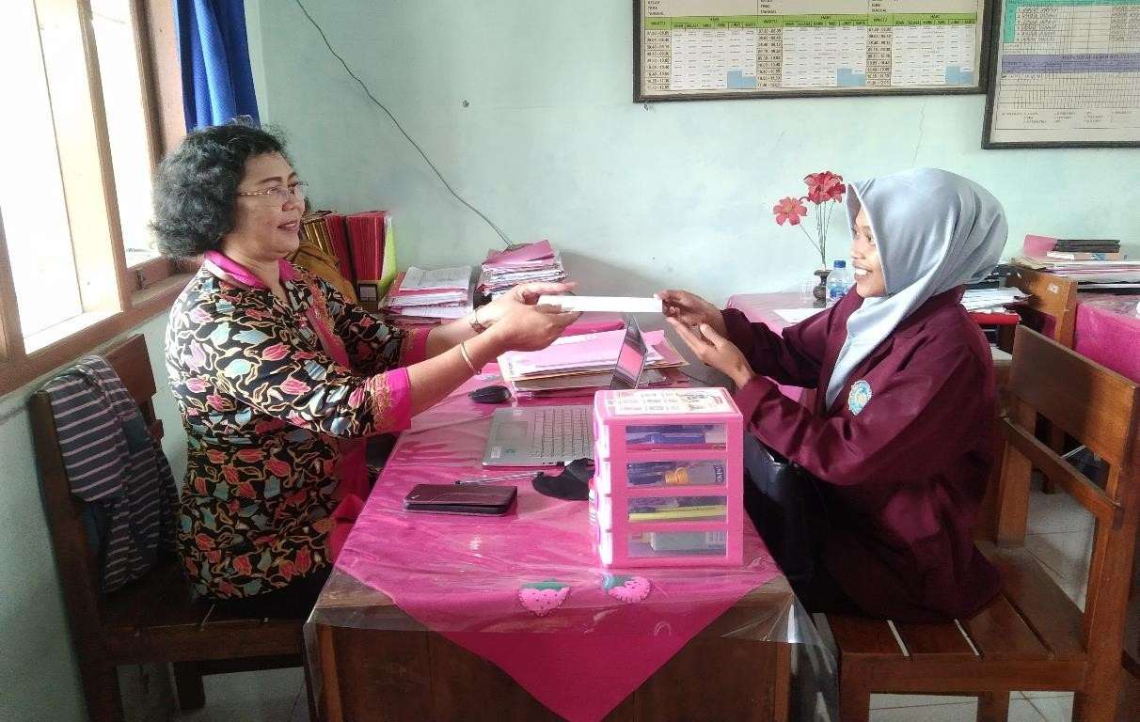
Penyerahan Surat Permohonan Ijin Penelitian dari Kampus
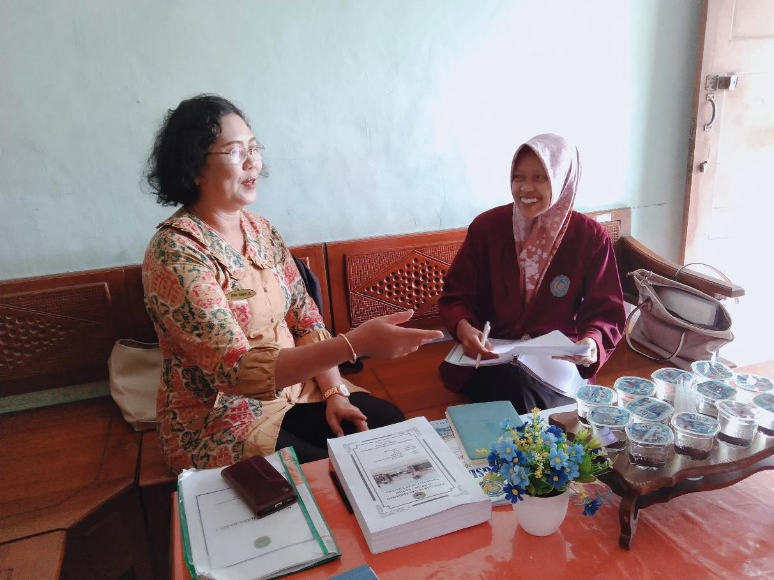

Wawancara dengan Kepala Sekolah SD Negeri 1 Bangsri

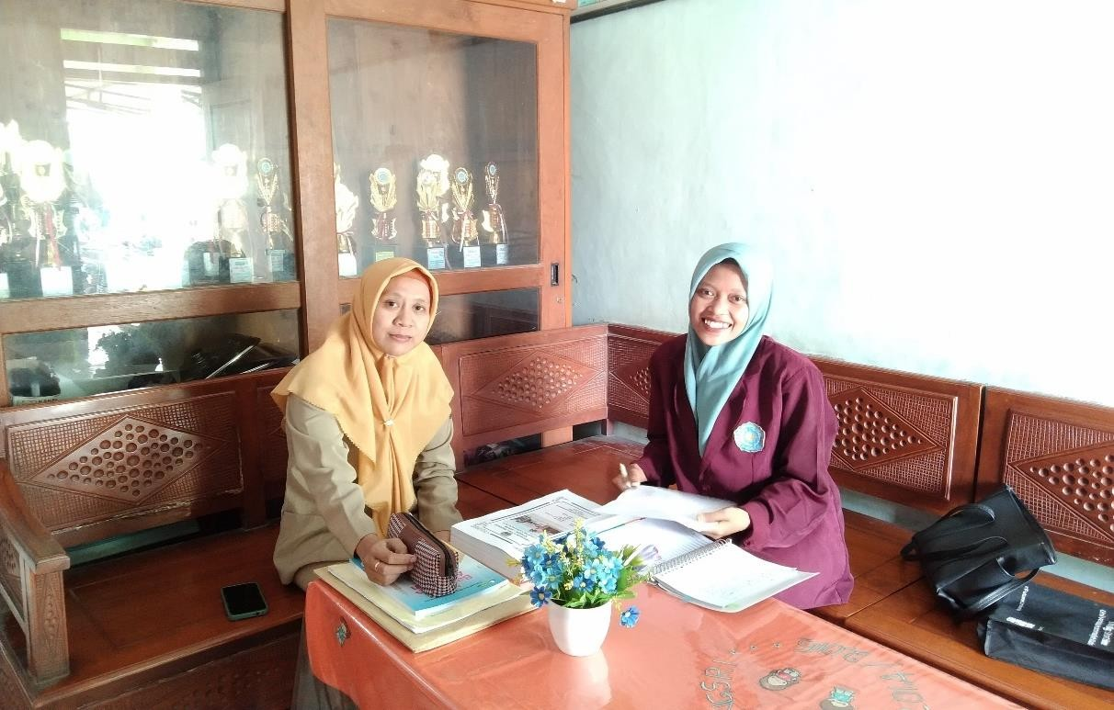
Wawancara dengan Guru Pendidikan Agama Islam SD Negeri 1 Bangsri

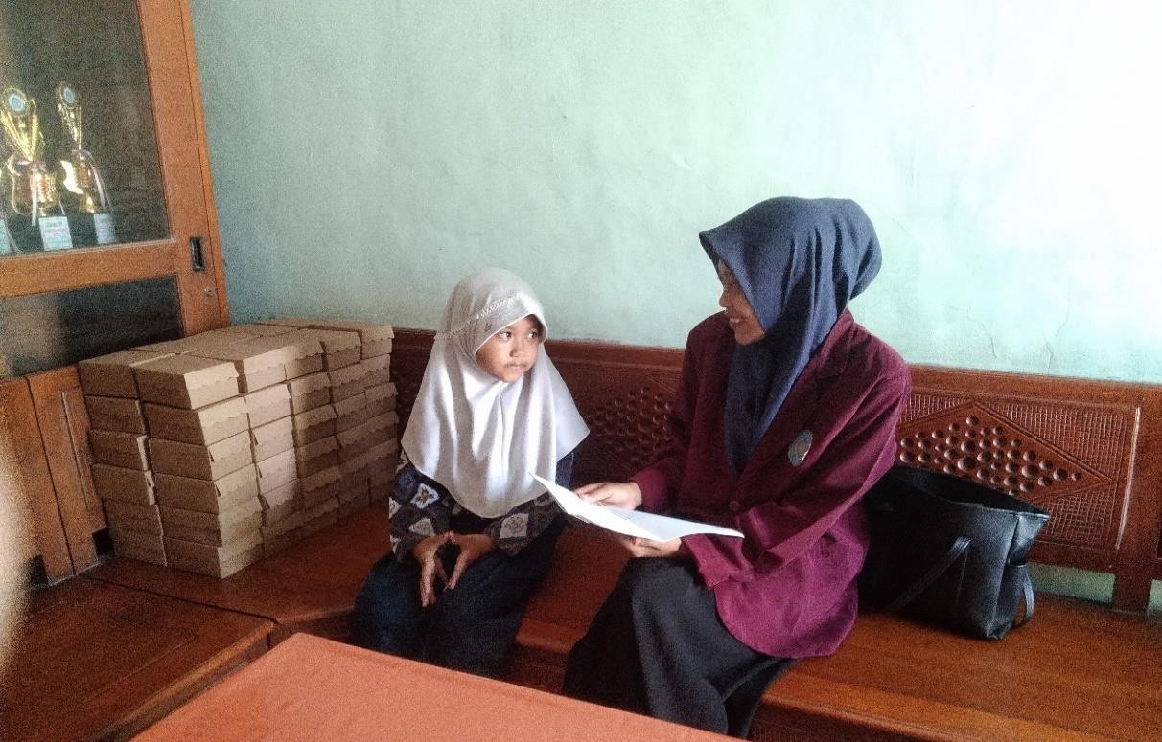

Wawancara dengan Siswa Kelas I SD Negeri 1 Bangsri

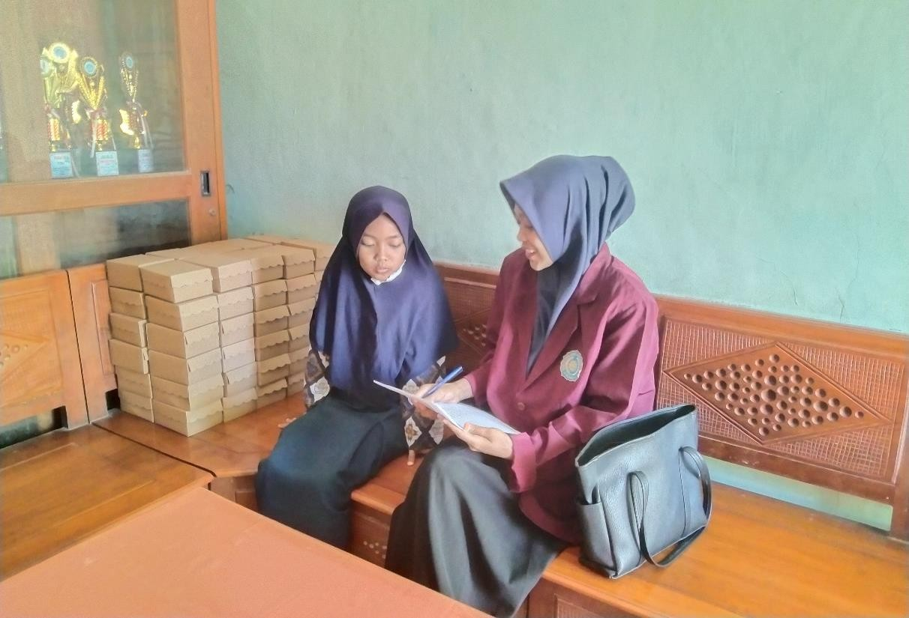
Wawancara dengan Siswa Kelas II SD Negeri 1 Bangsri

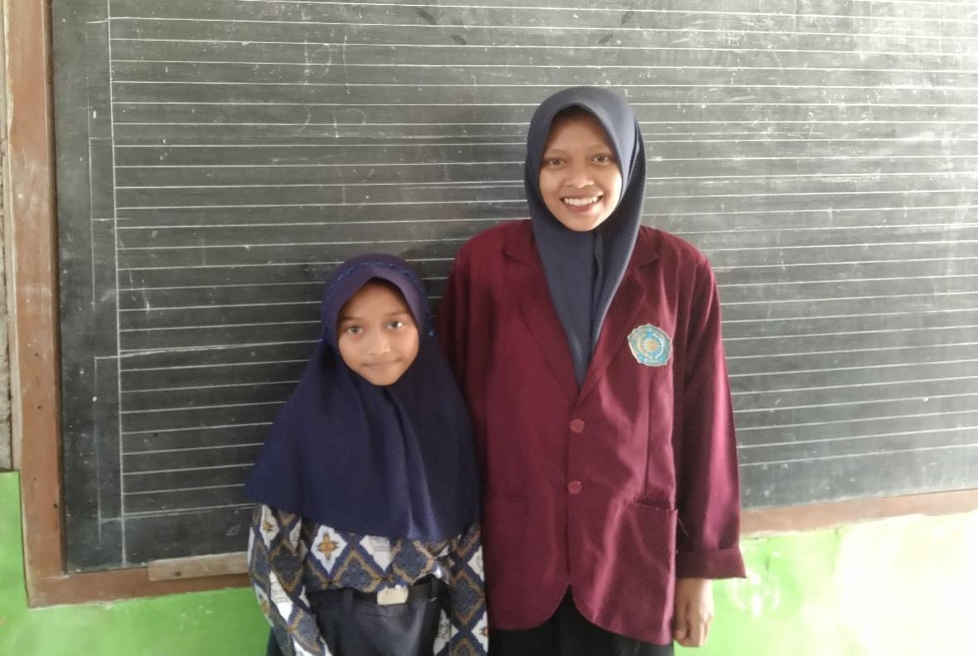
Wawancara dengan Siswa Kelas III SD Negeri 1 Bangsri

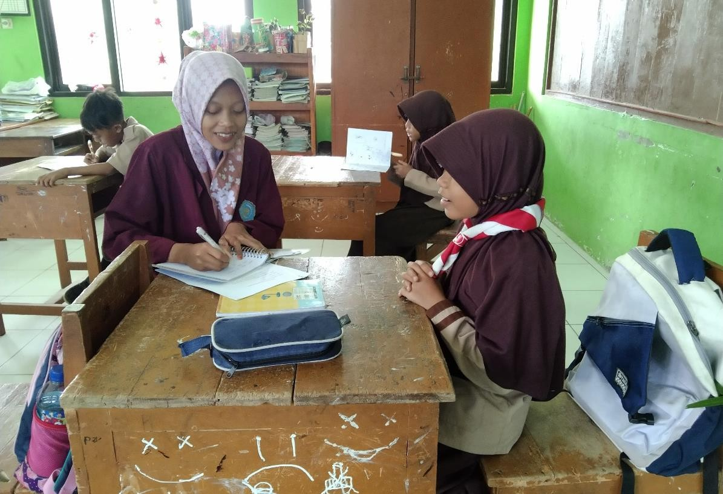
Wawancara dengan Siswa Kelas IV SD Negeri 1 Bangsri

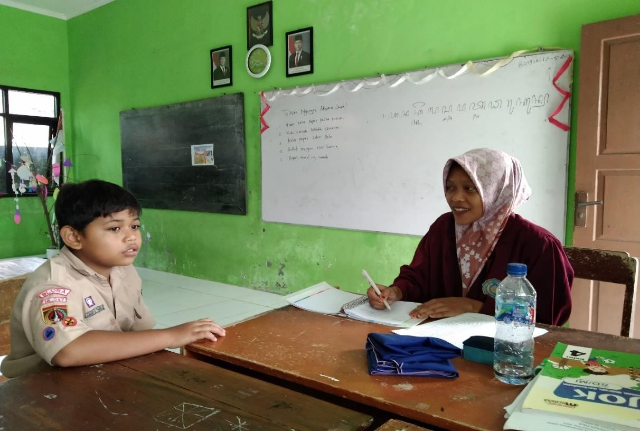
Wawancara dengan Siswa Kelas V SD Negeri 1 Bangsri

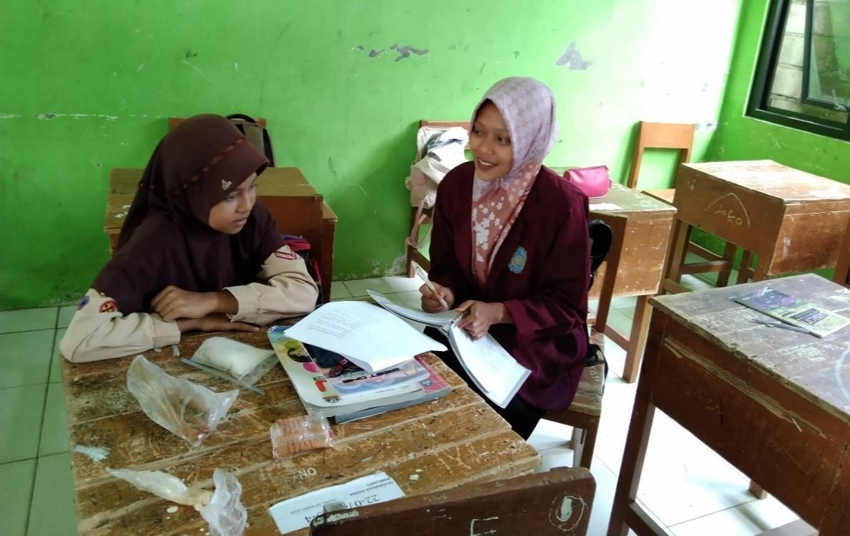

Wawancara dengan Siswa Kelas VI SD Negeri 1 Bangsri

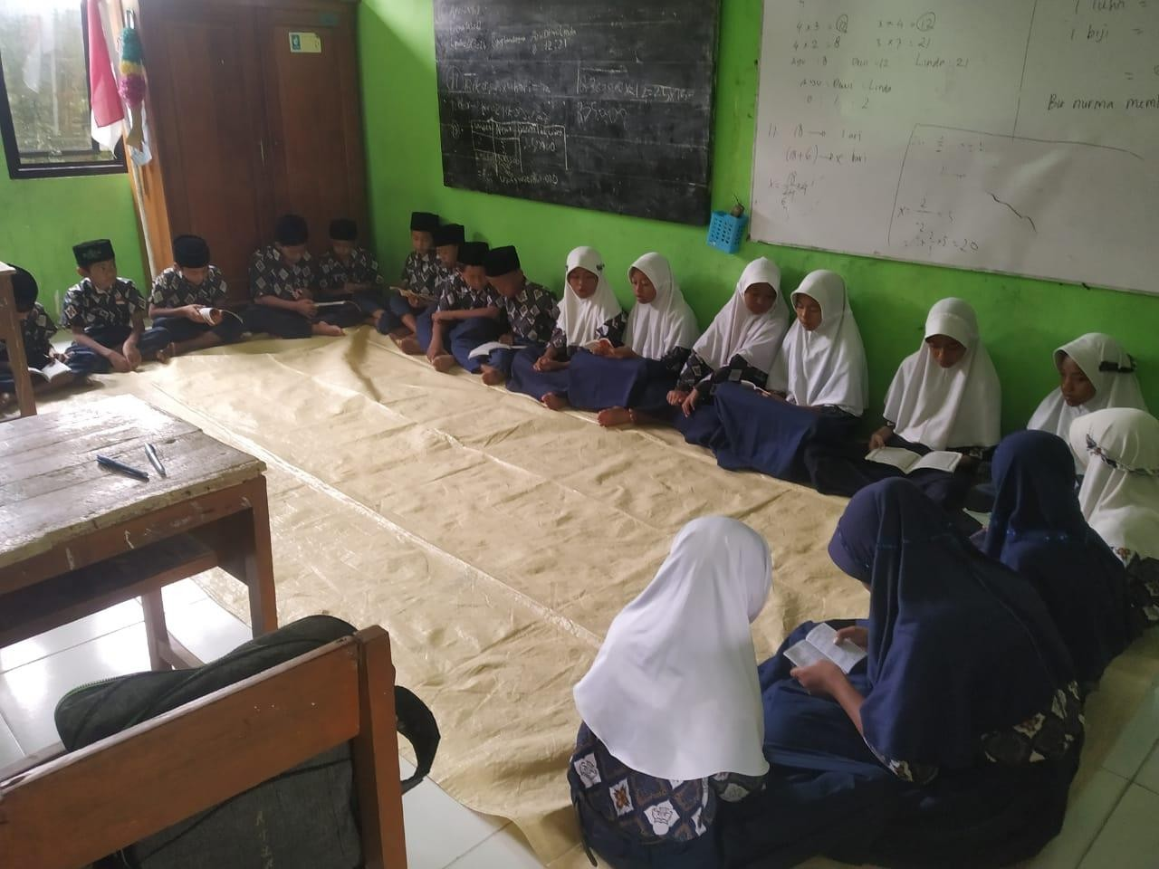

Pembiasaan Asmaul Husna di Pagi Hari SD Negeri 1 Bangsri

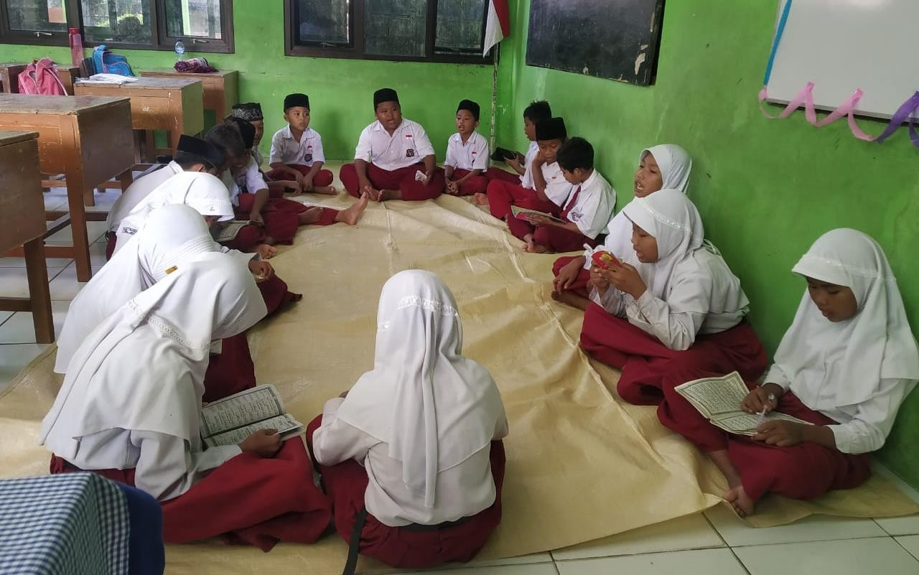

Pembiasaan Meenghafal Surat Pendek

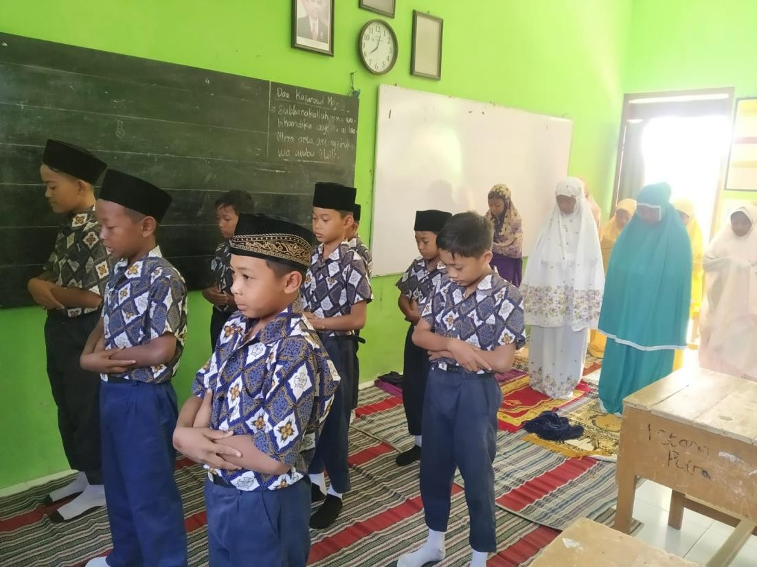

Pembiasaan Sholat Dhuha SD Negeri 1 Bangsri

